Türpfostensteckwinkel-Set für UA 100 1 Paket = 4 St., inkl. 8 Schlagdübel, mit Kabeldurchlass

Danogips

Eigenschaften

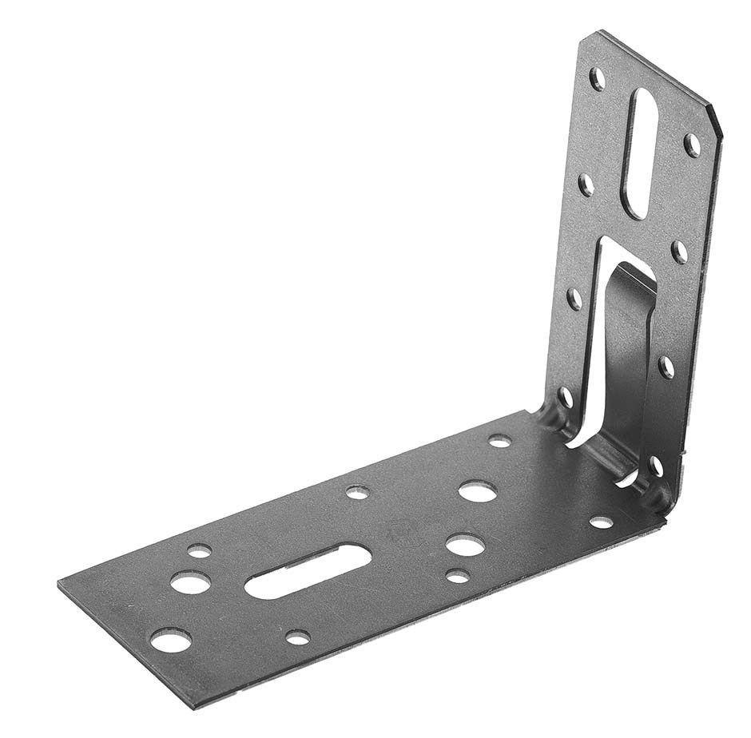

GTIN:

4019063650349

HAN:

00177740

Breite (mm)

99,00

Höhe (mm)

130,00

Länge (mm)

120,00